Vitória da Conquista, 13 de setembro de 2021.

OF. Nº 457/2021 SECGERAL/CMVC

A Sua Senhoria a Senhora

**Ana Sheila Lemos de Andrade**

**Prefeita Municipal**

Senhora,

Encaminhamos a Sua Senhoria as seguintes **indicações**, aprovadas nos termos regimentais vigente em sessão ordinária realizada pela câmara Municipal. Ante o exposto, solicito o atendimento das referidas proposições e a devida resposta aos Ilustres Vereadores.

→ De autoria do vereador Adinilson Nascimento Pereira (MDB): 1587/2021, 1588/2021, 1596/2021, 1600/2021, 1613/2021, 1614/2021, 1615/2021, 1621/2021

→ De autoria do vereador Antônio Ricardo Pereira dos Santos (PCdoB): 1563/2021, 1589/2021

→ De autoria do vereador Hermínio Oliveira Neto (PODE): 1602/2021, 1605/2021

→ De autoria do vereador Josenildo Freitas Nascimento (PSC): 1595/2021, 1597/2021, 1598/2021, 1599/2021, 1620/2021, 1622/2021, 1624/2021, 1626/2021

→ De autoria do vereador Luciano Gomes Lisboa(PCdoB): 1592/2021, 1593/2021, 1594/2021

→ De autoria do vereador Marcus Vinícius de Morais Oliveira (PODE): 1583/2021, 1584/2021, 1590/2021, 1591/2021, 1608/2021, 1609/2021, 1610/2021, 1611/2021

→ De autoria da vereadora Maria Lúcia Santos Rocha(MDB): 1627/2021, 1628/2021, 1629/2021, 1630/2021

→ De autoria da vereadora Márcia Viviane de Araújo Sampaio (PT): 1586/2021, 1606/2021

→ De autoria do vereador Orlando de Oliveira Santos Filho (PRTB): 1601/2021, 1603/2021, 1607/2021, 1612/2021, 1616/2021, 1617/2021, 1618/2021, 1619/2021

**→** De autoria do vereador Williams Muniz dos Santos (AVANTE): 1343/2021, 1344/2021, 1585/2021, 1604/2021,

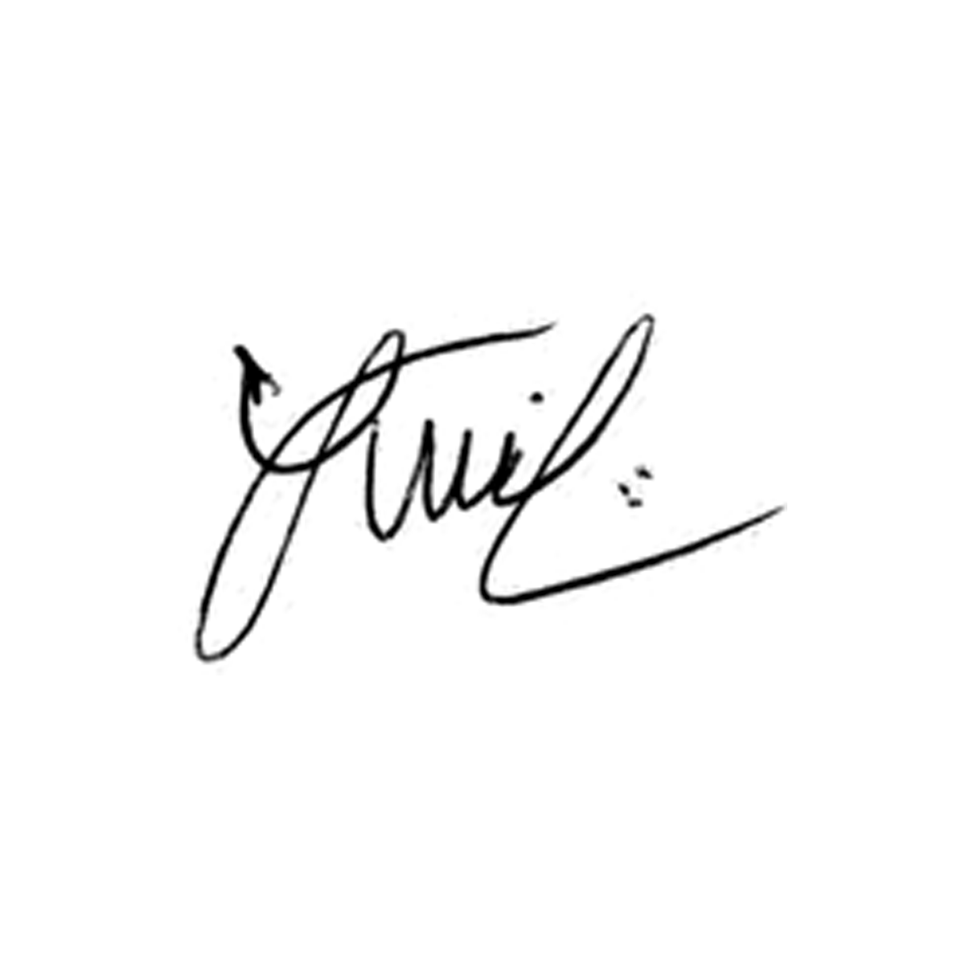

**Luis Carlos Batista**

Presidente